**DAILY SCRUM / FLUTTER 59**

**4 Haziran Cuma:** Tanışma toplantısı yapıldı.

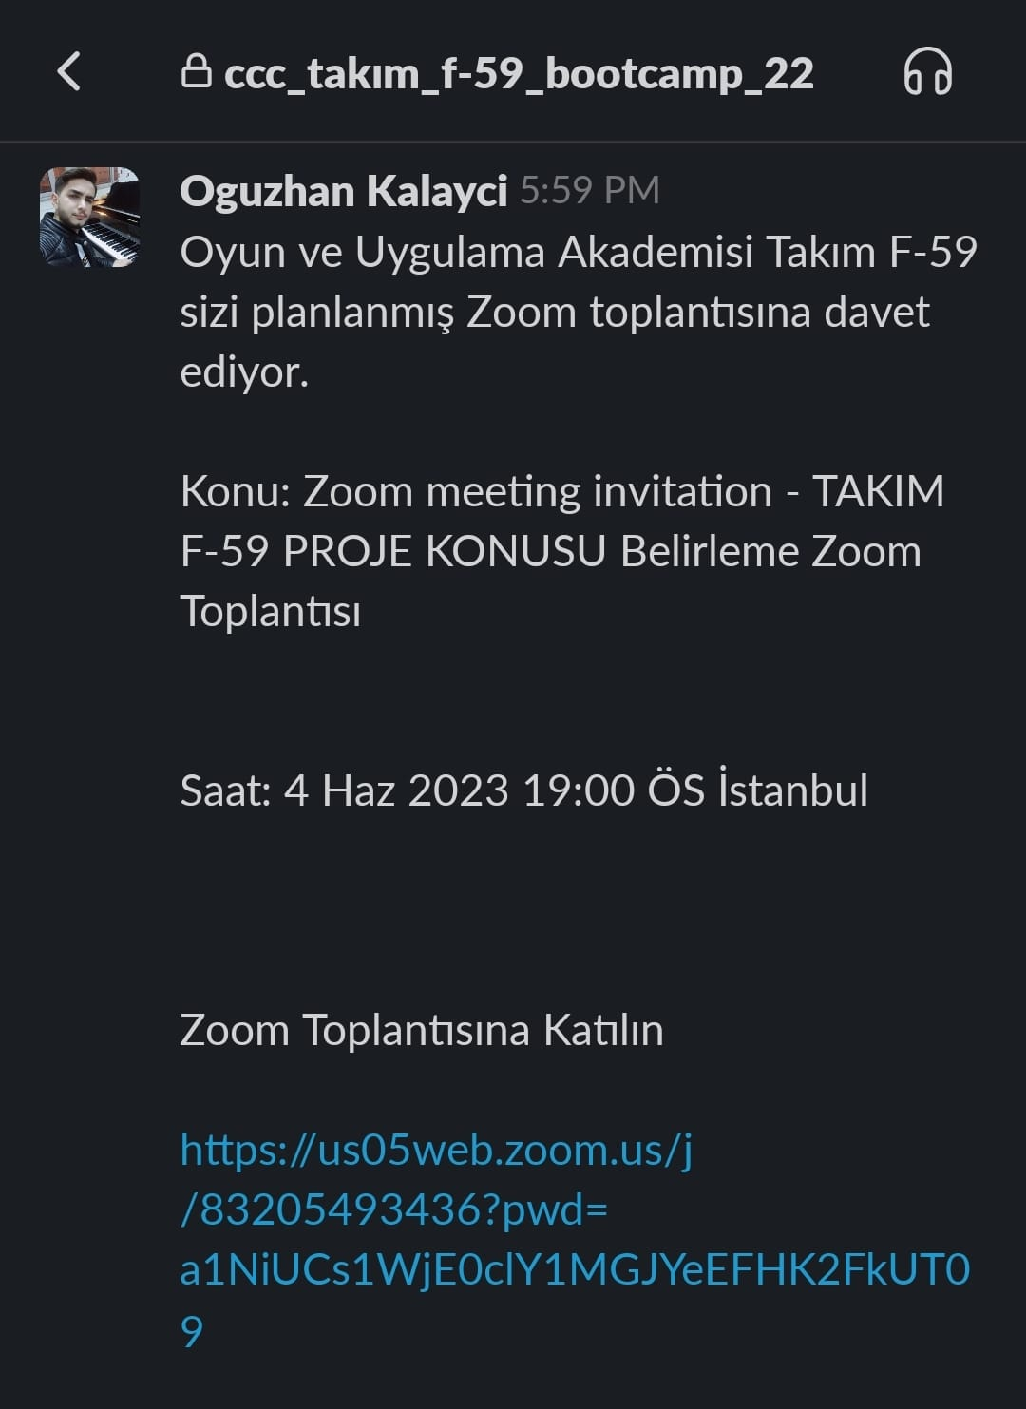

Not: Proje sürecinin başında olunması sebebiyle yaşanan aksaklık sonucu toplantı esnasında ekran görüntüsü alınamadı.

**5 Haziran 8 Haziran tarihleri arasında proje konusu hakkında araştırma ve bilgi paylaşımı yapıldı.**

**7 Haziran Çarşamba**

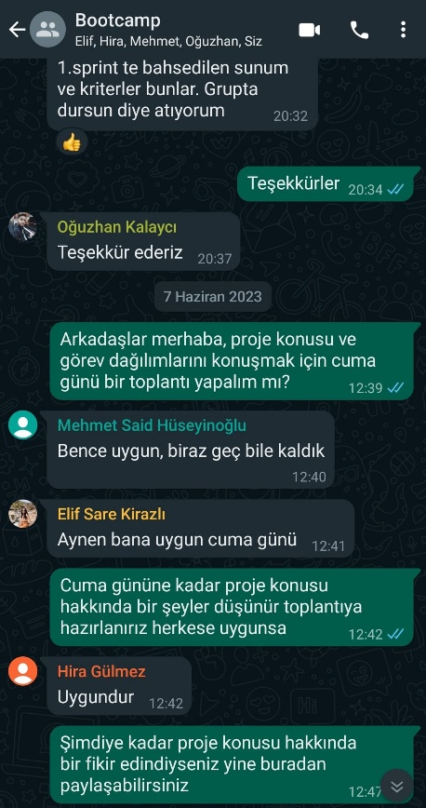

**8 Haziran Perşembe**

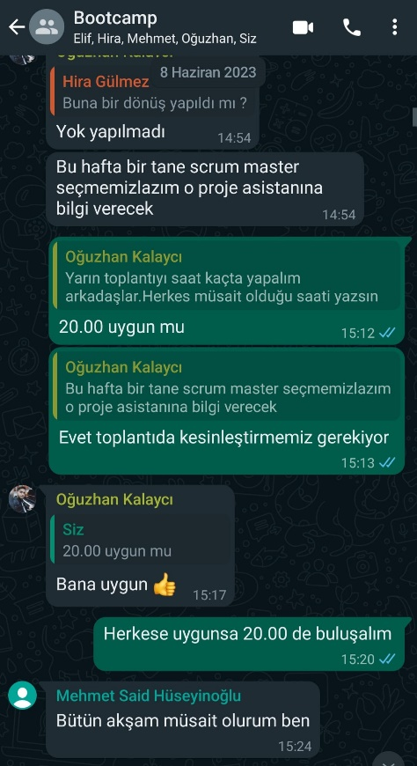

**9 Haziran Cuma**: Proje konusu hakkında toplantı yapıldı. Fikirler üzerinde tartışıldı.

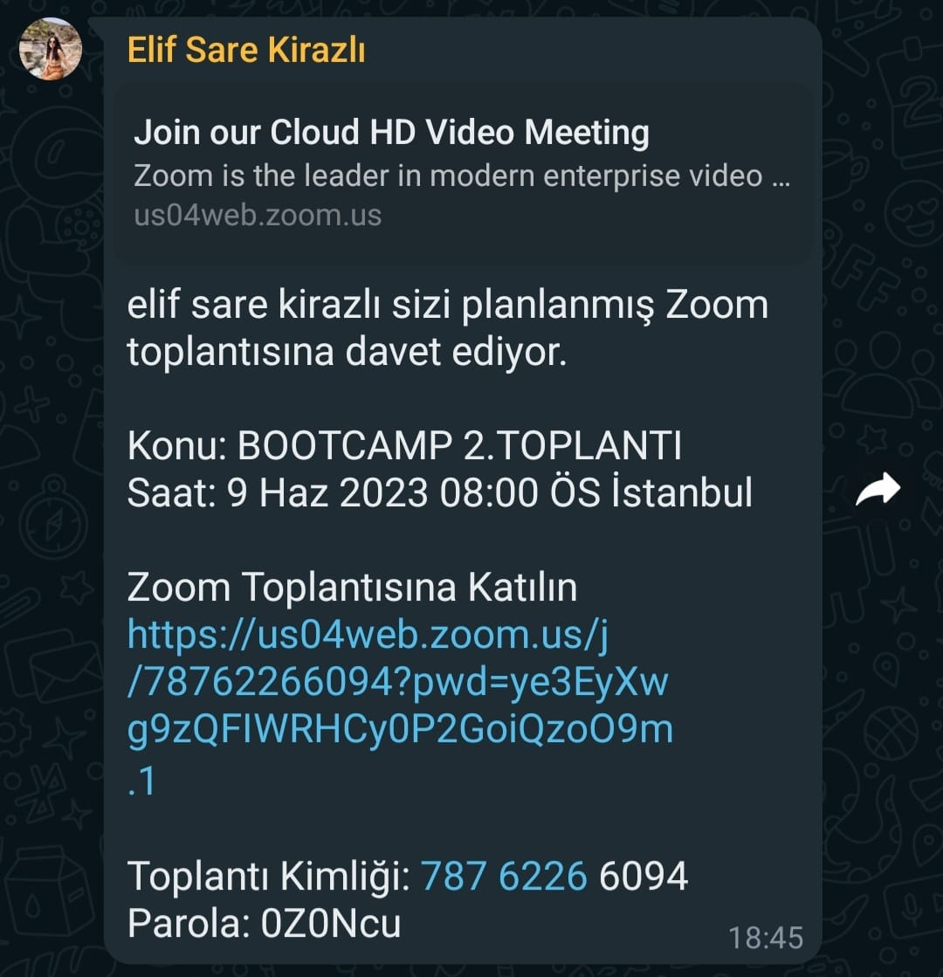 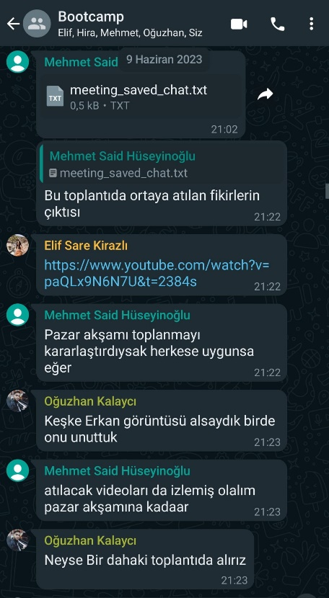

Not: Proje sürecinin başında olunması sebebiyle yaşanan aksaklık sonucu toplantı esnasında ekran görüntüsü alınamadı.

**10 Haziran Cumartesi:** Proje konusunu kesinleştirme hakkında tartışıldı. Proje için Github hesabı açma gibi başlangıç görevleri tamamlandı.

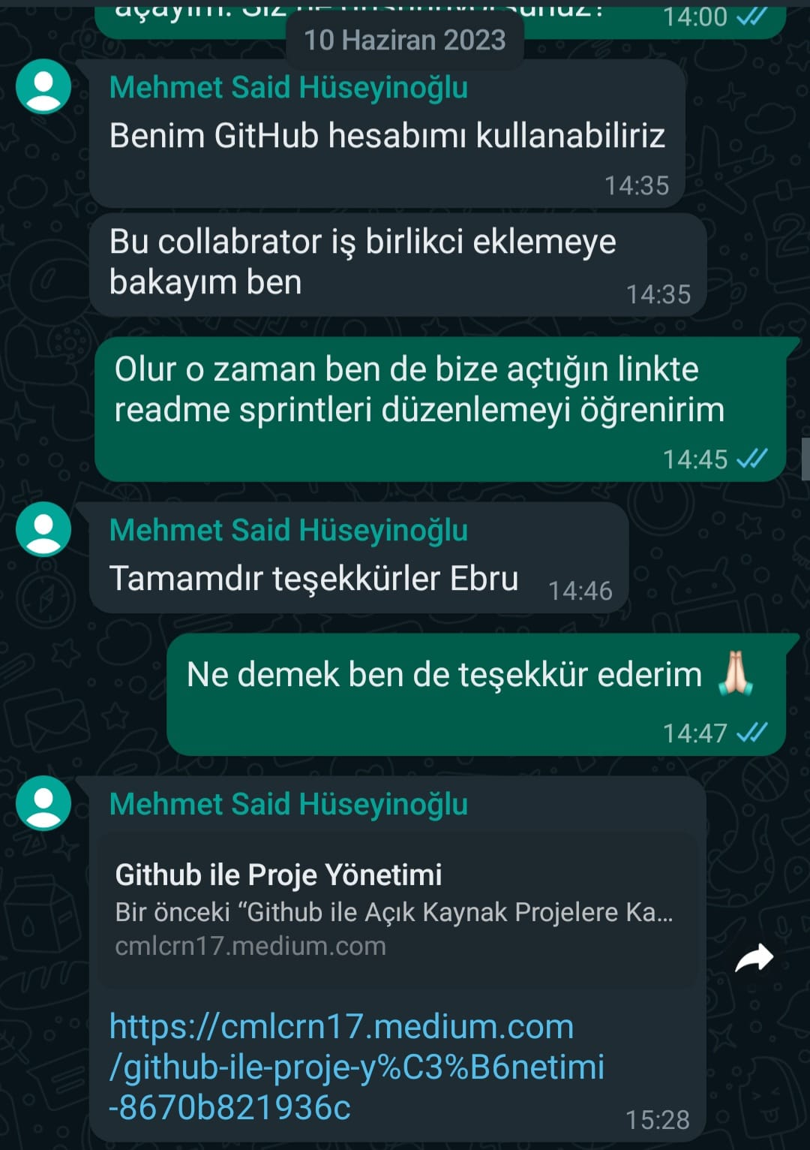

**11 Haziran Pazartesi:** Proje konusunun belirlenmesi ve görev dağılımı hakkında toplantı yapıldı. Proje konusu kesinleştirildi.

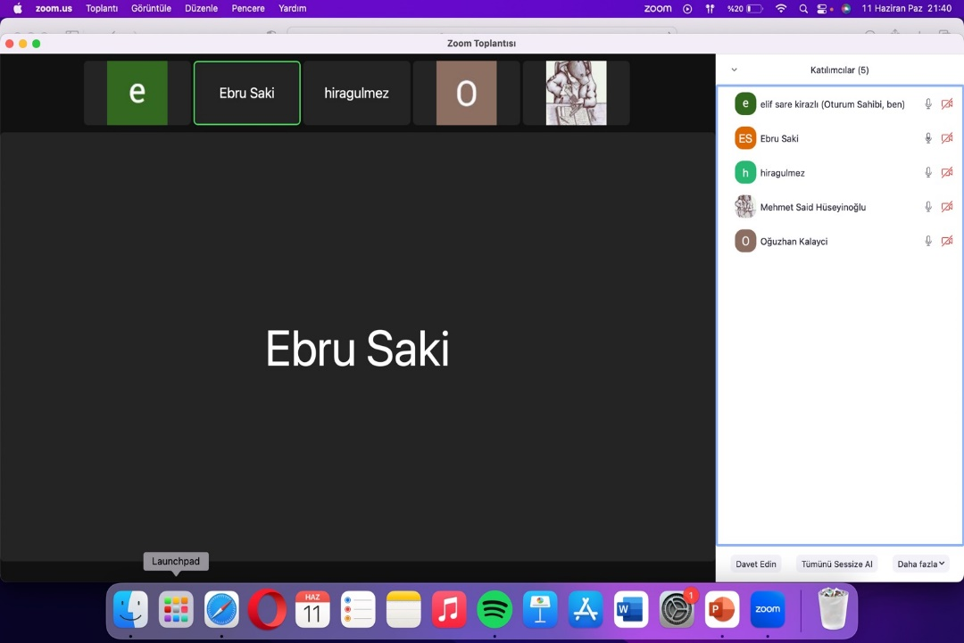

**12 Haziran Pazartesi**: Sprint oluşturma hakkında bilgi aktarımı ve plan yapıldı.

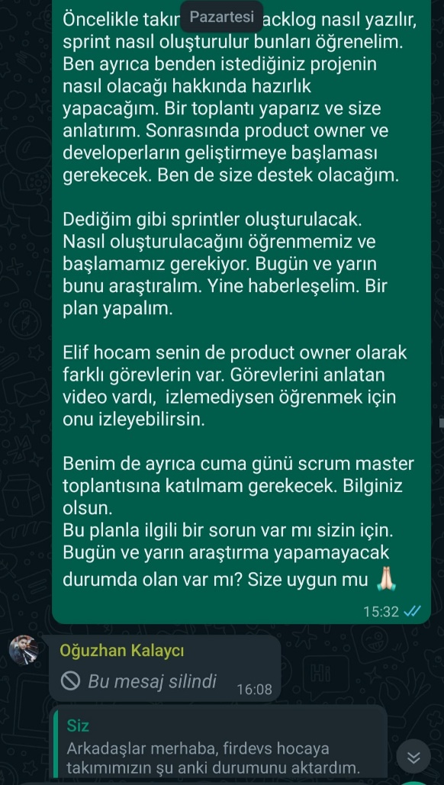 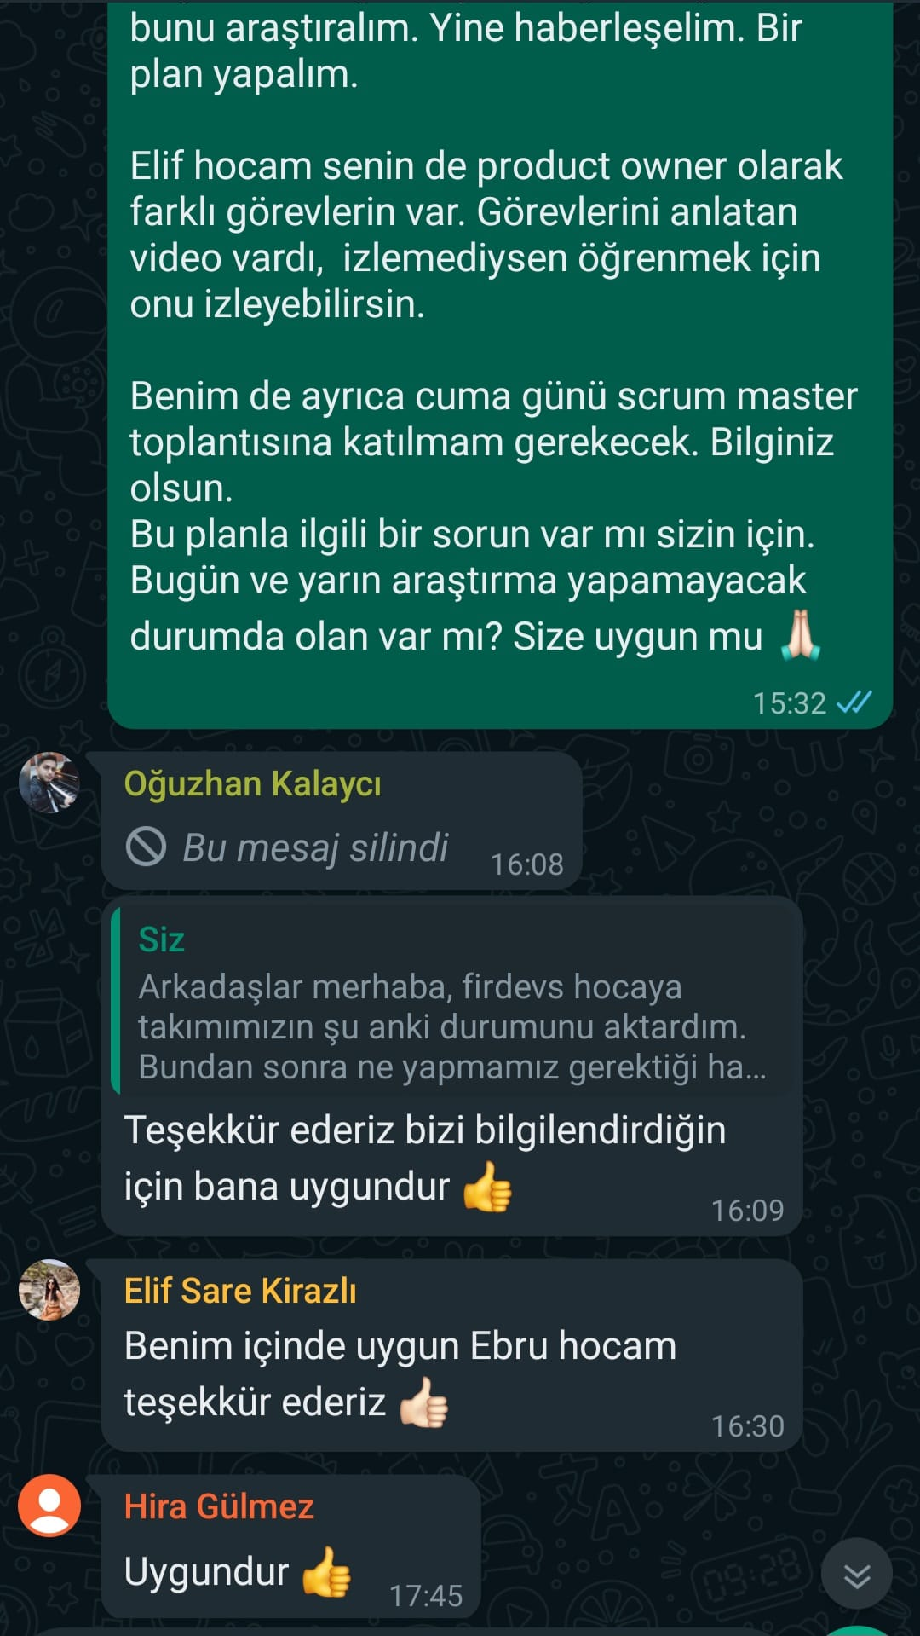

**13 Haziran Salı:** Takım üyelerinin yoğun bir süreçte olması sebebiyle sprint oluşturma planı ileri tarihe alındı.

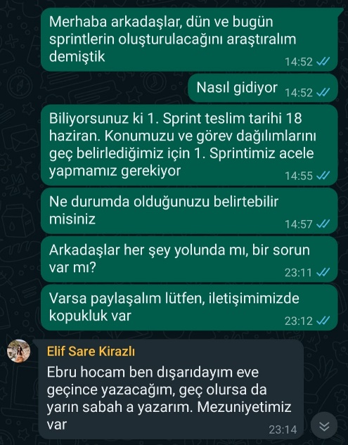 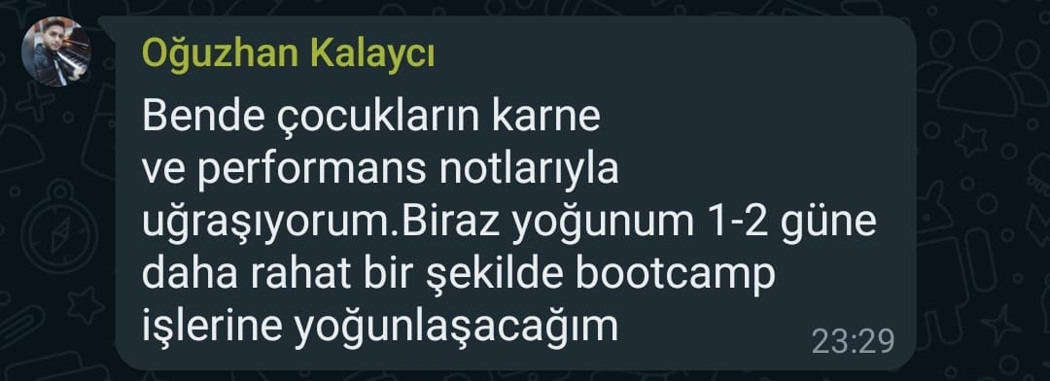

**14 Haziran Çarşamba:** Sprint oluşturulmaya başlandı.

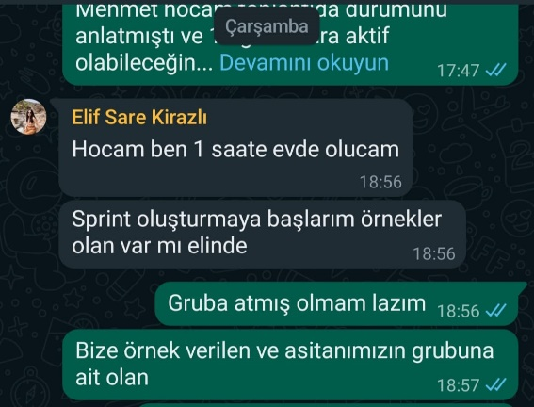

**15 Haziran Perşembe:** Sprint oluştururken yaşanan sorunlarla ilgili görüşüldü. Teknik sorunların çözümüyle ilgili bilgi alışverişi yapıldı. Sprint içeriği hakkında tartışıldı.

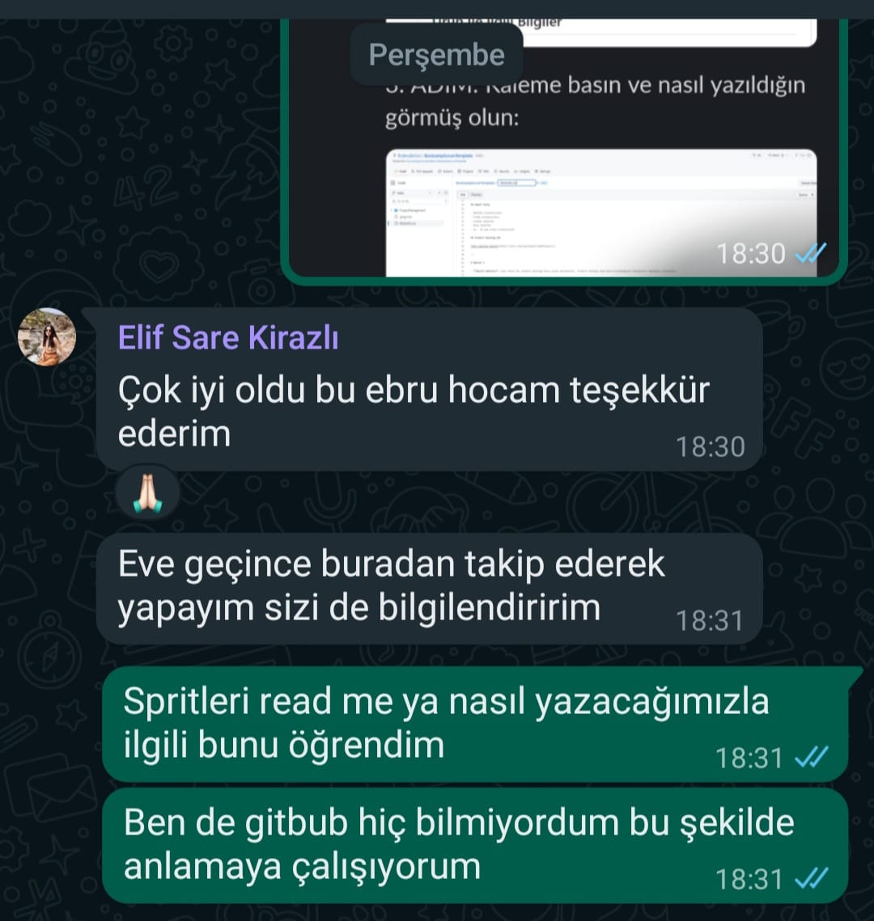

**16 Haziran Cuma:** Sprint içeriği hazırlandı. Eksik kısımlar tartışıldı.

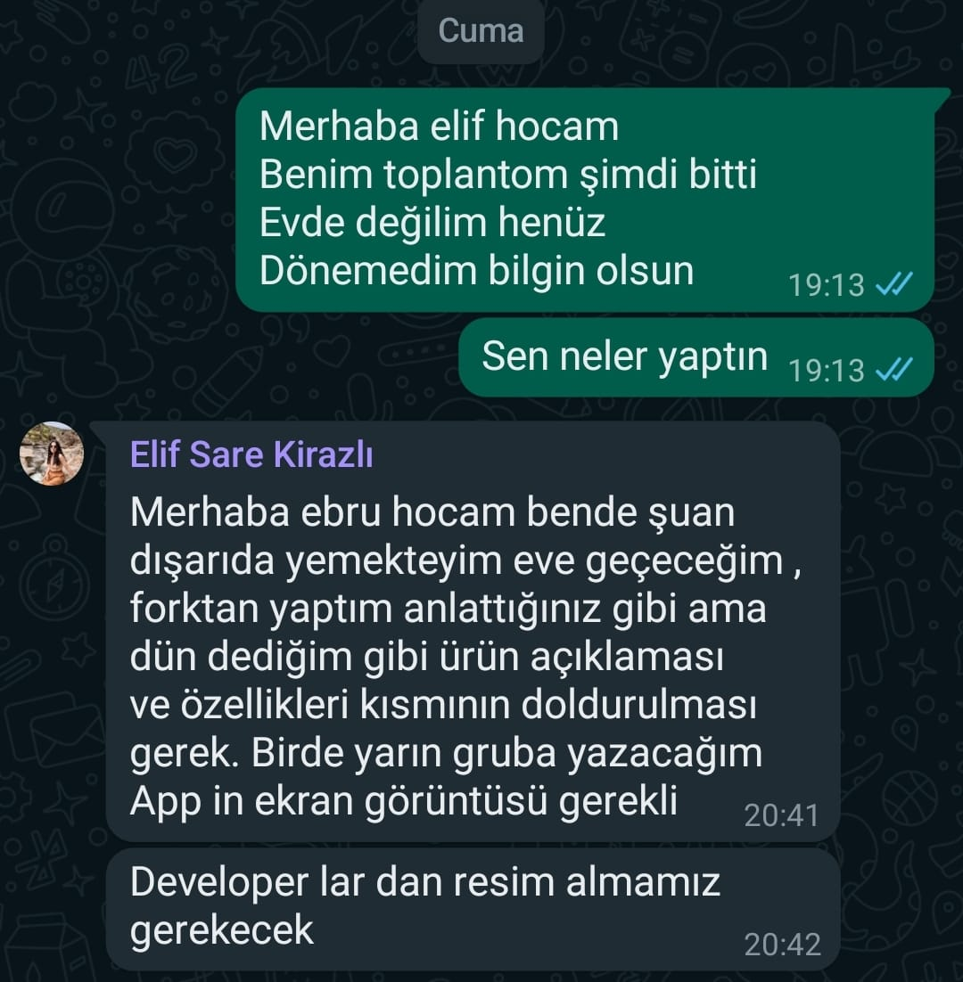

**17 Haziran Cumartesi:** Sprint içeriği hazırlandı. Ürün logosu üzerinde tartışıldı.

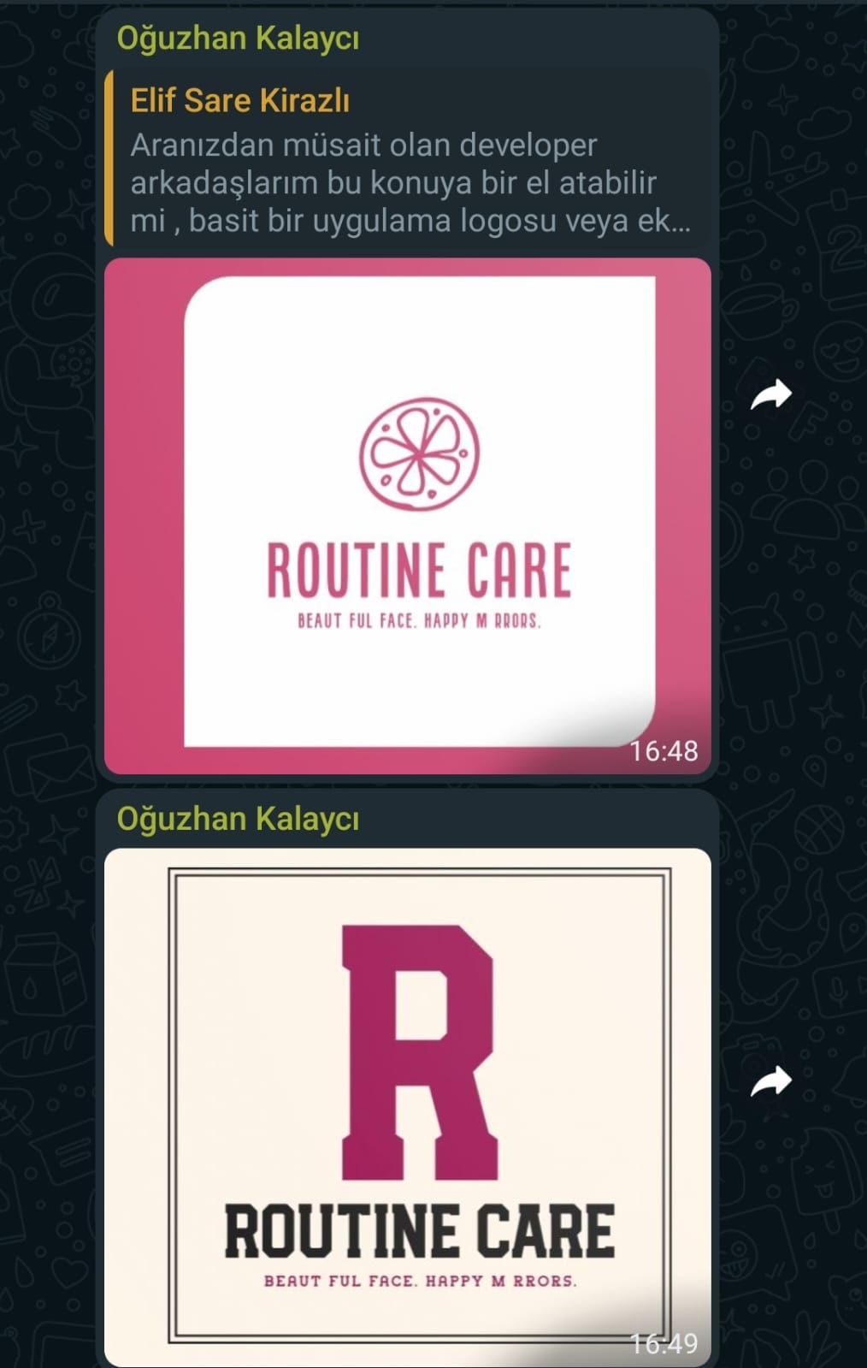 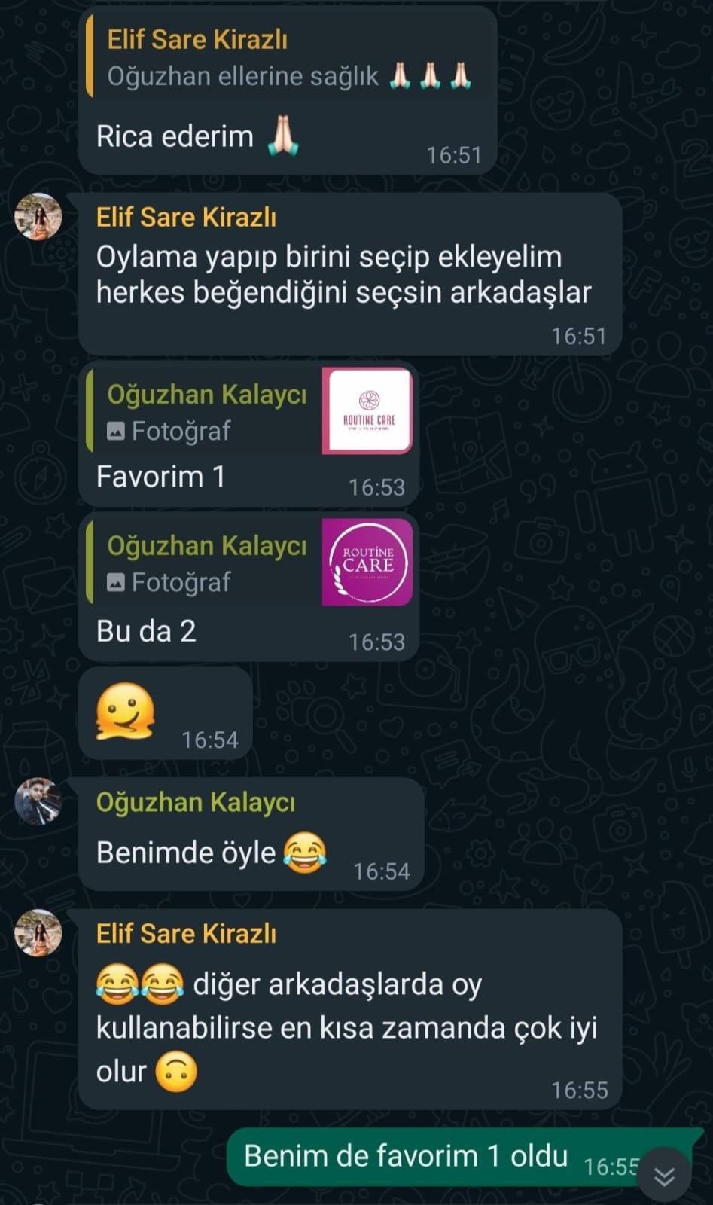

**18 Haziran Pazar:** Sprint teslim edilmeden önce sprint notları ve eksikler hakkında görüşmek amaçlı toplantı yapıldı.

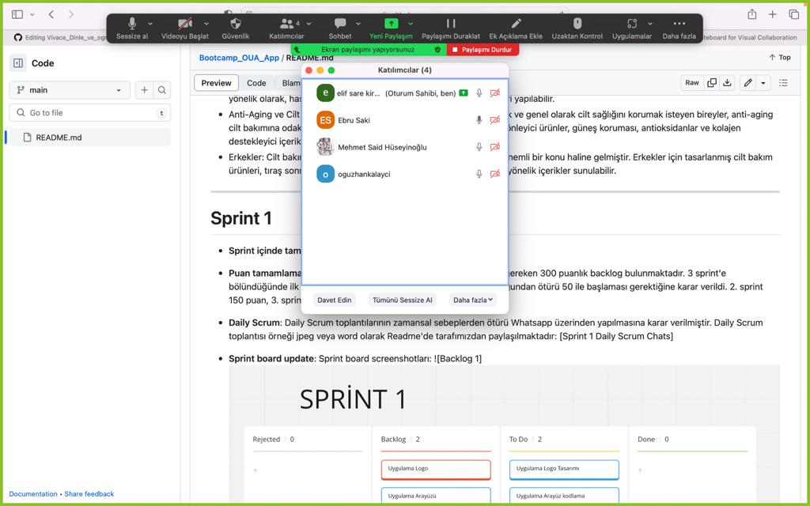

**Not:** Toplantıda 1. Sprint teslimine kadar olan süreçte takım üyelerinin yoğun bir süreçte olması sebebiyle yaşanan zaman problemi üzerinde tartışıldı. Problemin çözümü hakkında konuşuldu. Zaman problemi sebebiyle aksayan kod yazma sürecine başlanıldı.

